香港西方舞總會 香港莎莎舞總會

HKWD
Sal
莎
第九屆排排舞導師及第二屆莎莎舞導師結業餐舞會

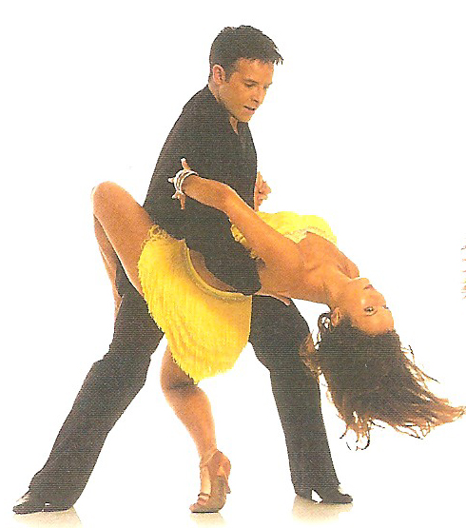
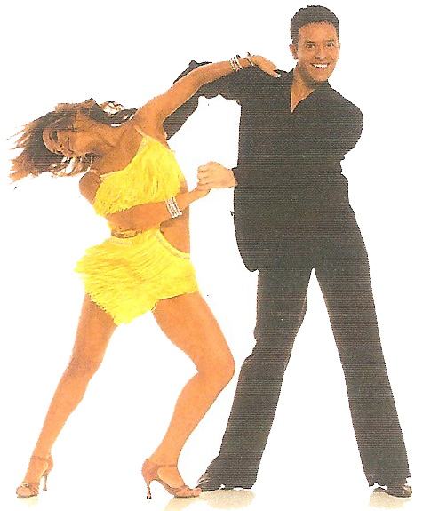
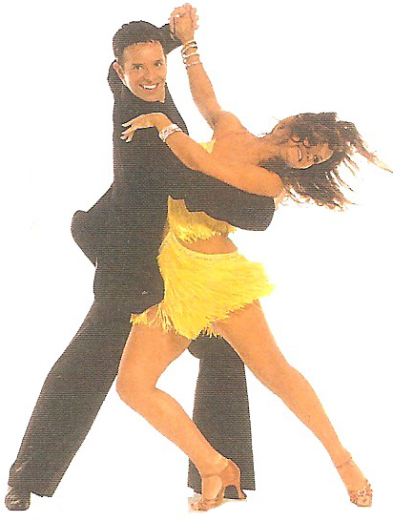

同一出處、同一理想、同一舞蹈、同心發揚
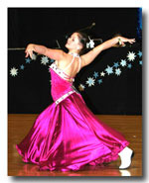
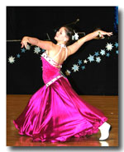
以舞會友盡歡暢
西總舞蹈盡發揚
結合力量盡展長

日 期：2008年12月20日 (星期六)
時 間：晚上7時至11時
地 點：香港中華基督教青年會活動樓六樓體育館

程 序 表
* * * * * *
7:00 進場 嘉賓接待、參加者入場及自由跳舞
8:00 儀式開始 香港西方舞總會及香港莎莎舞總會 毛偉銘會長及彭玉玲主席，陪同主禮嘉賓上台就坐)
致歡迎辭 香港西方舞總會及香港莎莎舞總會名譽會長
蔣世昌先生MH
頒發西方舞及莎莎舞導師證書 香港西方舞總會及香港莎莎舞總會名譽會長
陳麗君議員（頒發西方排排舞A組導師證書）
九龍城區 何顯明議員
（頒發西方排排舞B組導師證書）
油尖旺區 陳文佑議員（頒發拉丁莎莎舞導師證書）
頒發總會委任狀 香港西方舞總會及莎莎舞總會會長 毛偉銘先生頒發“香港西方舞總會及香港莎莎舞總會委任狀”
致送表演者感謝狀 1. 香港西方舞總會及香港莎莎舞總會顧問 潘志文議員（頒發：拉丁Salsa排排舞、集體舞之大長今、青少年4項拉丁舞、集體舞之辣妹子）
- 觀塘區 吳耀民議員（頒發：排排舞之忘情森巴舞、藏族舞之幸福吉祥、青少年拉丁牛仔舞、爵士排排舞之獨一無二）
致送紀念狀予主禮嘉賓 1. 香港西方舞總會及香港莎莎舞總會名譽會長 蔣世昌先生MH（頒發主禮嘉賓：陳麗君議員、 何顯明議員、潘志文議員、毛偉銘會長）
- 香港西方舞總會及香港莎莎舞總會名譽會長
陳麗君議員（頒發主禮嘉賓：蔣世昌先生MH、 吳耀民議員、陳文佑議員、彭玉玲主席）
致謝辭 香港西方舞總會及香港莎莎舞總會會長 毛偉銘先生
8:30 晚膳及舞蹈表演 1. 拉丁Salsa排排舞； 2. 集體舞之大長今；
3. 青少年4項拉丁舞； 4. 集體舞之辣妹子；
5. 排排舞之忘情森巴舞； 6. 藏族舞之幸福吉祥；
7. 青少年拉丁牛仔舞； 8. 爵士排排舞之獨一無二；

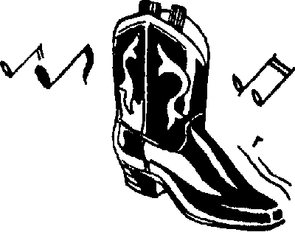
9:15 舞蹈同樂 (排排舞及社交舞)
10:30 抽獎、舞蹈同樂
11:00 節目結束

